**PAGINA WEB DUERS**

**SECCIÓN NOSOTROS**

Somos una agencia de marketing, especializada en branding. Hacemos que tu marca trascienda, generando experiencias que cautivan a tu audiencia y crean conexiones emocionales duraderas.

Con un enfoque centrado en la creatividad y la estrategia, nuestro equipo experto trabaja incansablemente para destacar los valores y la personalidad de tu marca. Desde el diseño de logotipos hasta la creación de una identidad visual cohesiva, estamos aquí para impulsar el reconocimiento de tu marca y diferenciarte en un mercado competitivo.

**SECCION SERVICIOS (Bloques con pictogramas)**

SOCIAL MEDIA MANAGEMENT

MARKETING DIGITAL

BRANDING

DISEÑO

CUSTOMER JOURNEY

Sumar Desglose apenas uno se posiciona sobre el bloque. La descripción debe verse sobre una sutil transparencia. Tomar los textos de la ppt institucional de Duers

No incluiremos el Bloque de Employer Branding.

Sumar en el bloque de Customer Journey: Mystery Shopper

Los pictogramas te los pasamos nosotros

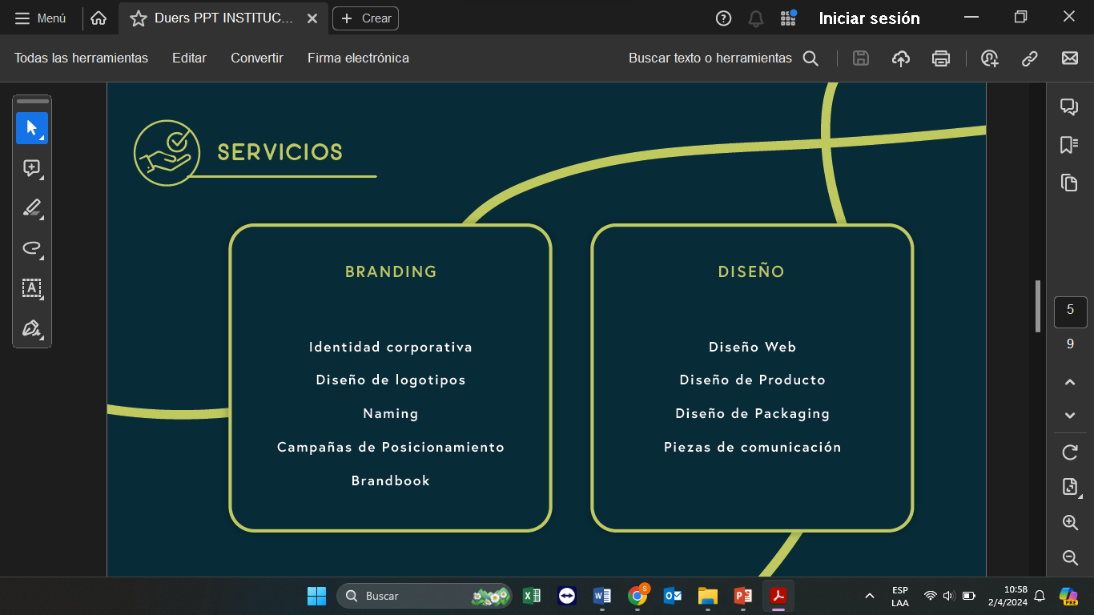

**SECCION PORTFOLIO**

Ver referencia: <https://www.mandarinacyd.com.ar/>

Social Media management: Mock up con celu de Funcken

Branded content: Reel Albariño

Identidad Corporativa + Naming: Winum (Jpg)

Identidad Corporativa: Finca la Malka

Diseño Web: Doña Maria Wines (iría videíto scroleando la web)

<https://xn--doamariawines-jkb.com.ar/>

Diseño Packaging: Fulanito + Creo Old Vineyards (Pantalla “Partida” mostrando ambas etiquetas) :

Customer Journey: Reel FLM

**QUIENES NOS ELIGEN**

Debajo de portfolio colocar los logos de nuestros clientes.( Pero esto no debería ser una pestaña)

(Sumar debajo logo de clientes: Viña Las Perdices, Chac Chac, Funckenhausen, Finca la Malka, Winum, Doña Maria Wines, Achaval Ferrer, Cepas, Land of Malbec)